لا حول ولا قوة الا بالله انی دخلت فی خطيئة هذا الصبی وقد أوصانی النبی صلى الله عليه وسلم باكرام الغريب
لا سيما اذا كان الغريب مريضا ثم حمله وأتي به الى منزله ودخل به على زوجته وأمرها أن تخدمه وتفرش
له بساطا ففرشت له وجعلت تحت رأسه وسادة وسخنت له ماء وغسلت له يديه ورجليه ووجهه
وخرج الوقاد الي السوق واتى له بشیء من ماء الورد والسكر ورش على وجهه وسقاه السكر وأخرج له
قميصا نظيفا والبسه اياه فشم نسيم الصحة وتوجهت اليه العافية واتكأ على المخدة ففرح الوقاد بذلك
وقال الحمد لله على عافية هذا الصبی اللهم انی اسألك بسرك المكنون ان تجعل سلامة هذا الشاب على
يدي وأدرك شهرزاد الصباح فسكتت عن الكلام المباح

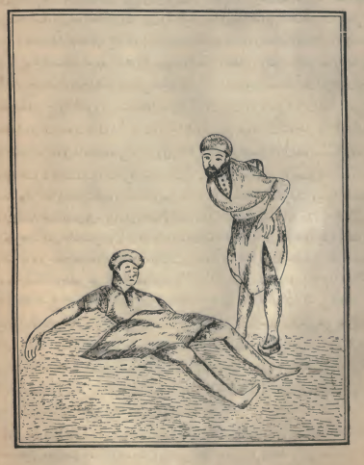

(الوقاد عند ما عثر علی ضوء المکان وهو ملقی فی المزبلة)

